# 实验8：最优树的 Huffman 算法求解

姓名：孙淼

学号：2018211958

班级：计科二班

实验地点：机房

实验时间：10/31

**1、实验目的和要求：**

实验目的：Huffman 算法的一个经典应用就是 Huffman 编码，结合在图论部分对二元树这种图结构的学习，了解该算法在数据通信编码、图像压缩编码中的最直接应用。主要描述为：数据通信中经常需要将传送的内容转换成二进制编码，Huffman 编码是一种变长的编码方案，其核心是使频率越高的码采用越短的编码方式，同时所有码在解码时不会出现二义性。理解最优二元树的编码原理，并借助 Huffman 算法实现最优树求解。

实验要求：(1). 借助已有平台基于 Huffman 算法求解实验最优二元树的求解。

(2). 或自行编码实现最优二元树的求解及结果展示。

**2 实验环境和工具**

开发环境：Visual C++ 6.0，VS2013 等版本

**3 实验结果**

**3.1 程序流程图**

确定输入对象的类型（本代码为了方便只采用大写英文字母），确定对应字母个数的存储方式（count[26]存储对应的字母的个数），哈夫曼树的存储方式采用数组存储。

**3.2 程序代码**

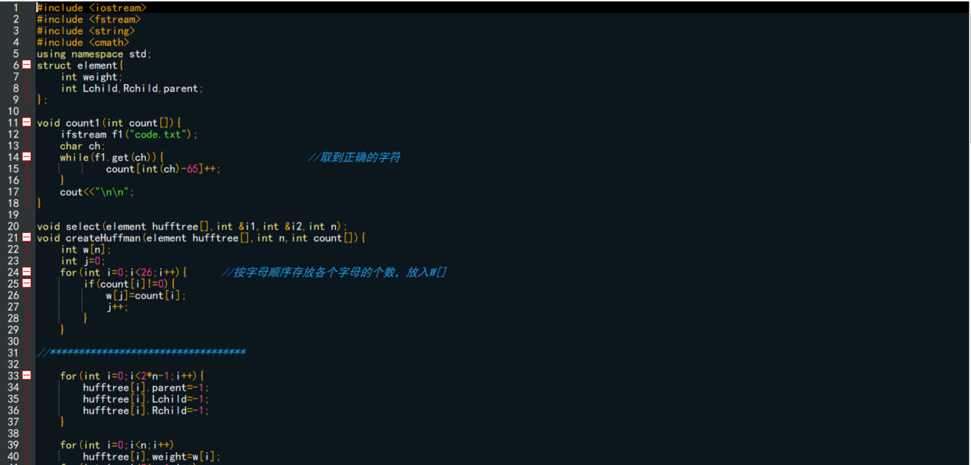

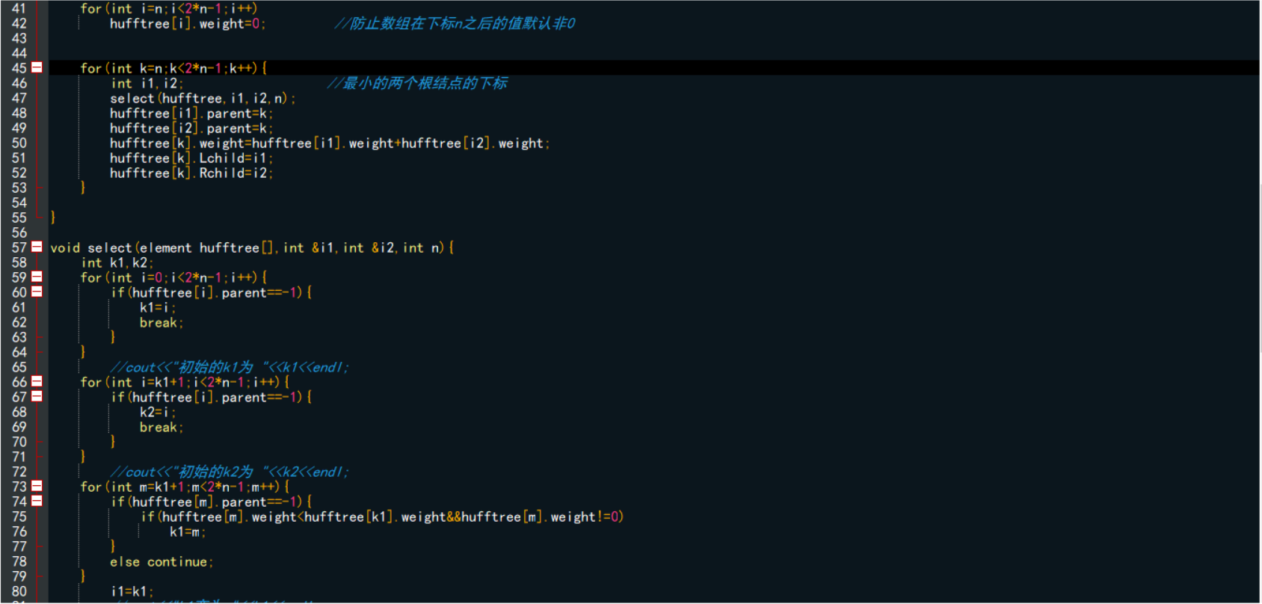

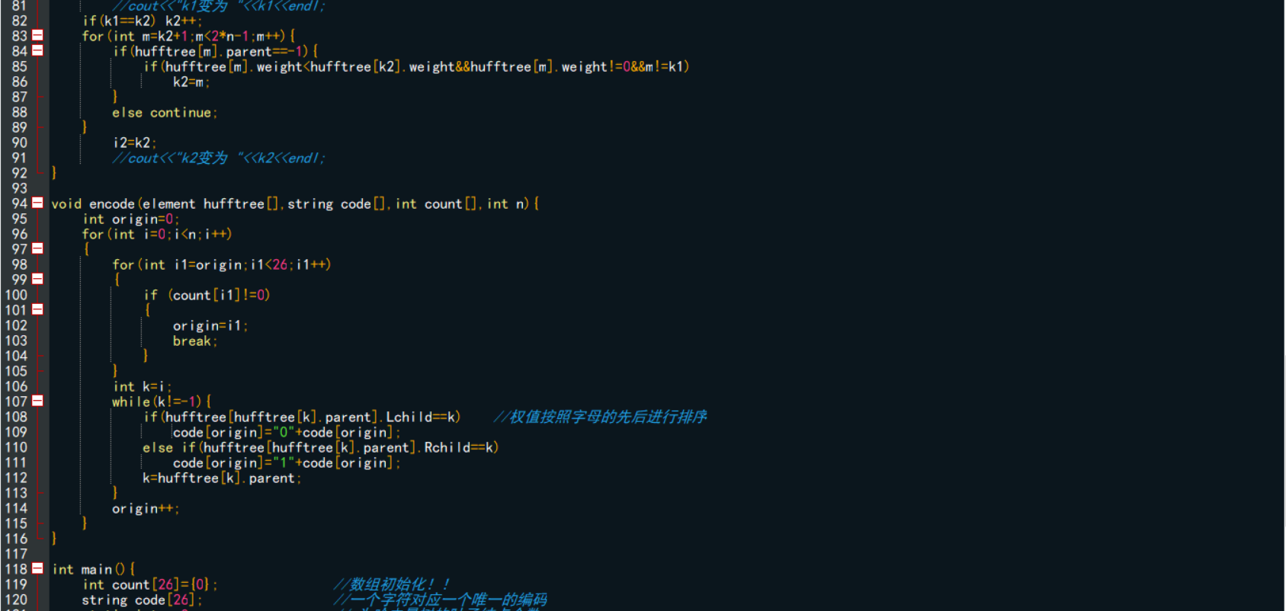

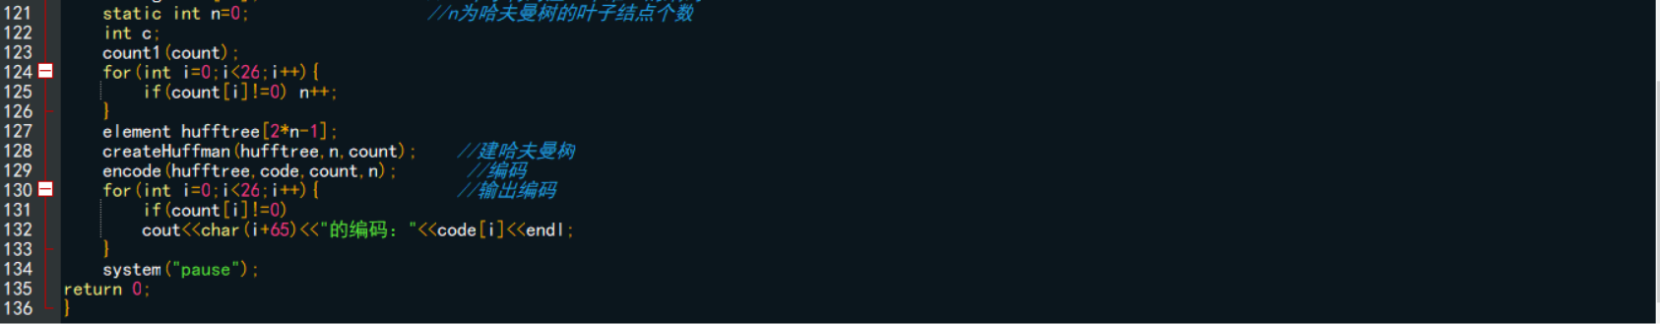

**3.3 运行结果**

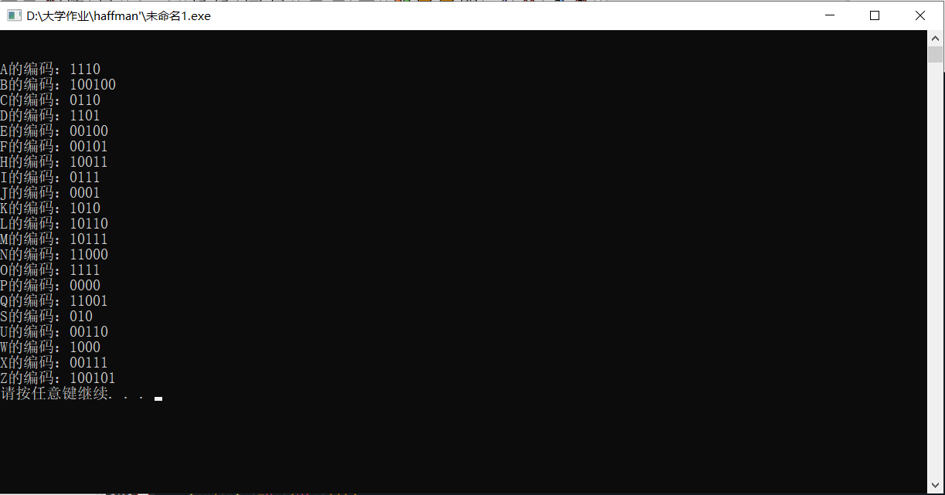

**3.4 运行结果分析**

运行结果正确。

**4 代码与运行结果优化（可选）**

**5 实验心得**

哈夫曼树用数组存储方式，原本看似是最复杂的方式，但是在此实验中，却是最好的选择。因此，每一种数据类型的实现方式都有其自身的优缺点，我们需要根据实际情况挑选最优实现方法。本次实验帮助我更深入地理解哈夫曼树的构建，也对离散数学和数据结构有了更深的理解。